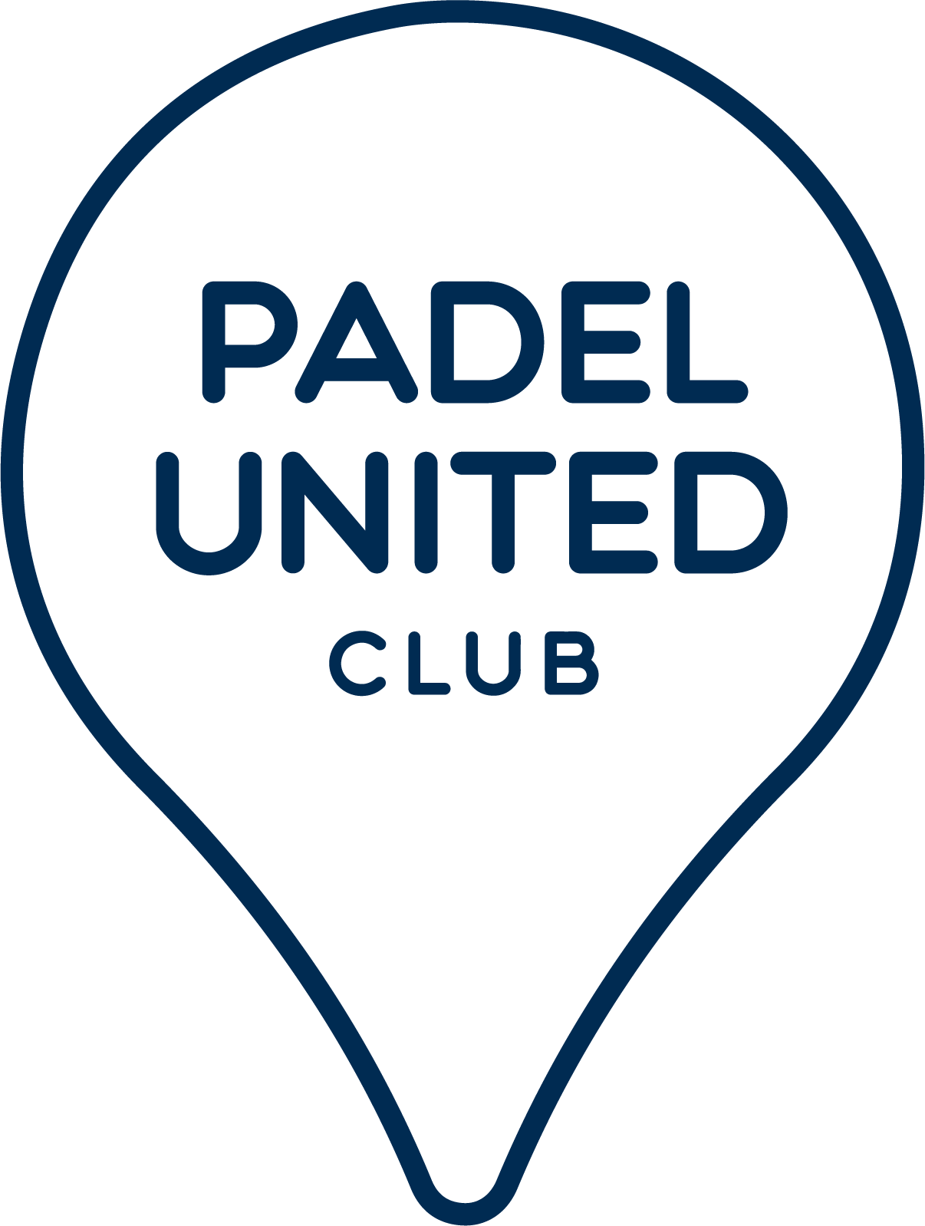

INTEGRITETSPOLICY

Parter och ansvar för behandlingen av dina personuppgifter
Padel United Club, org.nr: 802538-4184, med adress Johannesfredsvägen 12, 3tr, 168 69 Bromma, (nedan kallad föreningen) är personuppgiftsansvarig för behandlingen av personuppgifter som sker inom ramen för föreningens verksamhet.

Föreningen har som ändamål att bedriva idrottslig verksamhet i enlighet med ”Idrottsrörelsens verksamhetsidé, vision och värdegrund”.

Varför behandlar vi dina personuppgifter?
För att föreningen ska kunna bedriva sin verksamhet behandlas personuppgifter för olika ändamål kopplade till verksamheten.

Föreningen behandlar personuppgifter för att administrera löpande föreningsaktiviteter (ex. träningsverksamhet och medlemsmöten), kommunicera med medlemmarna (kallelser till aktiviteter, information till målsmän m.m.) samt hantera medlemsrelaterade ekonomiska transaktioner (medlemsavgifter och tävlingsavgifter m.m.).

Utöver behandlingen av personuppgifter vid licensansökningsprocessen behandlas personuppgifter vid varje tävlingstillfälle kopplat till licensens regelverk. Personuppgifterna behandlas vid anmälan till tävling, under pågående tävling och efter tävlingstillfället vid resultatrapportering.

Föreningen behandlar även personuppgifter för att ansöka om bidrag från bland annat Riksidrottsförbundet och föreningens hemkommun.

Föreningen är personuppgiftsansvarig för behandlingen av de personuppgifter som sker vid:

• Hantering av medlemskap i föreningen
• Föreningsadministration
• Utskick av nyhetsbrev
• Deltagande i föreningens träningsverksamhet
• Deltagande i föreningens tävlingsverksamhet
• Licenshantering
• Ansökan om bidrag
• Sammanställning av statistik och uppföljning
• Utbildningar arrangerade av föreningen
• Kontakt med medlem
• Besök på vår hemsida
• Publicering av material på hemsida och sociala medier, t.ex. bilder från PUCs arrangemang så som läger, cuper och matcher.
• Information om arrangemang anordnade av PUC eller samarbetspartner.
• Tillträdesförbud (om tillämpligt)
• Ordningsstörningar och otillåten påverkan (om tillämpligt)

Vilka delar vi personuppgifter med?
Uppgifterna kommer inte att överföras till tredje land (länder utanför EU) och dina personuppgifter kommer inte att utsättas för automatiserat beslutsfattande.

Om föreningen vid något enstaka tillfälle måste dela dina personuppgifter med tredje land kommer du att informeras särskilt om detta. Det kan exempelvis vara aktuellt när/om du anmäls till tävling i tredje land.

Personuppgifterna hanteras i PUCs systemportfölj och delas och lagras hos PUCs systemleverantörer så som:

System & applikationer | Beskrivning av syfte & funktion | Vilka personuppgifter lagrar vi?
Sportadmin inkl Sportadminappen & Billmate | Medlemsregister för administrering av medlemmar. Fakturering av medlemsavgifter. | Namn, Pnr, Kontakt
Fortnox | Bokföring | Namn, Pnr, Kontakt
OneDrive, Sharepoint, Teams | Lagring av dokument | Namn, Pnr, Kontaktuppgifter kan förekomma.
Mailchimp | E-postutskick i form av nyhetsbrev och erbjudanden | Namn och Kontaktuppgifter
Idrottonline | Integration för närvarorapportering | Namn, Pnr och Kontaktuppgifter
PUCs websida, Facebook, Instagram | Kommunikation/marknadsföring | För- och Efternamn, Född Årtal
Matchi | Medlemsrabatt vid banbokning | Namr, Pnr

Vilken rättslig grund har vi för personuppgiftsbehandling?
Föreningen har nedan sammanställt den lagliga grunden för behandlingen av personuppgifter som sker inom föreningens verksamhet.

Ändamål med behandling | Rättslig grund
Hantering av medlemskap i föreningen | Avtal
Föreningsadministration | Avtal
Ändamål med behandling | Rättslig grund
Nyhetsbrev | Intresseavvägning
Deltagande i föreningens träningsverksamhet | Avtal
Licenshantering | Avtal
Deltagande i föreningens tävlingsverksamhet | Avtal
Ansökan om bidrag | Rättslig förpliktelse
Sammanställning av statistik och uppföljning | Allmänt intresse
Utbildningar arrangerade av föreningen | Allmänt intresse vid statsbidragsfinansierad utbildning, annars samtycke
Kontakt med föreningen | Intresseavvägning
Besök på vår hemsida | Intresseavvägning
Publicering av material på hemsida och sociala medier | Intresseavvägning och ibland samtycke
Tillträdesförbud | Rättslig förpliktelse
Ordningsstörningar och otillåten påverkan | Rättslig förpliktelse

Hur länge sparar vi dina personuppgifter?
Föreningen kommer att genomföra en bedömning årsvis om ändamålet med behandlingen av personuppgifterna kvarstår. Om inte ändamålen med behandlingen av personuppgifterna kvarstår kommer uppgifterna att raderas.

Vilka rättigheter har du?
Du som registrerad i föreningen har flera rättigheter som du bör känna till.

Du har rätt att få ett registerutdrag avseende föreningens behandling av dina personuppgifter. Föreningen ska vid begäran av registerutdrag förse dig med en kopia av de personuppgifter som är under behandling. För eventuella ytterligare kopior som du begär får föreningen ta ut en rimlig avgift utifrån administrativa kostnader. Du kan enkelt begära ett registerutdrag i IdrottOnline via Min Sida.

Du har i vissa fall även rätt till dataportabilitet av personuppgifterna. Du kan enkelt begär dataportabilitet av dina personuppgifter i IdrottOnline via Min Sida.

Du har rätt att få dina personuppgifter korrigerade om de är felaktiga, ofullständiga eller missvisande och rätt att begränsa behandlingen av personuppgifterna tills de blir ändrade.

Du har under vissa omständigheter rätt att bli raderad:

• Om uppgifterna inte längre behövs för de ändamål som de samlades in för
• Om behandlingen grundar sig på den enskildes samtycke och du återkallar samtycket
• Om behandlingen sker för direktmarknadsföring och du motsätter sig att uppgifterna behandlas
• Om du motsätter sig personuppgiftsbehandling som sker inom ramen för myndighetsutövning eller efter en intresseavvägning och det inte finns berättigade skäl som väger tyngre än dina intressen
• Om personuppgifterna har behandlats olagligt
• Om radering krävs för att uppfylla en rättslig skyldighet
• Om personuppgifterna avser barn och har samlats in i samband med att barnet skapar en profil i ett socialt nätverk.

Du har också rätt att dra in ett samtycke, motsätta dig profilering och invända mot direktmarknadsföring.

Du kan när som helst utöva dina rättigheter genom att begära tillgång till och rättelse eller radering av personuppgifter, begära begränsning av behandling eller invända mot behandling. Kontakta styrelsen för att utöva dina rättigheter.

Vidare har du rätt att inge ett klagomål avseende föreningens behandling av personuppgifter till Integritetsskyddsmyndigheten, besök https://www.imy.se/.

Mer information om hur föreningen arbetar för att tillvarata dina rättigheter återfinns i Instruktioner för att tillvarata enskildas rättigheter.

Om du vill veta mer
Har du frågor om föreningens personuppgiftsbehandling eller vill utöva dina rättigheter kontaktar du kansliet (info@padelunitedclub.se).

Uppdateringar av denna integritetspolicy
Vi kan komma att uppdatera denna policy. Den senaste versionen kommer att finnas tillgänglig på vår hemsida.

